Kl. V
Data: 19.06.2020 r. /piątek/

Temat: Liczymy objętość graniastosłupa prostego.

/proszę abyście ten temat zapisali do zeszytu/

- Przeczytajcie tekst uważnie:
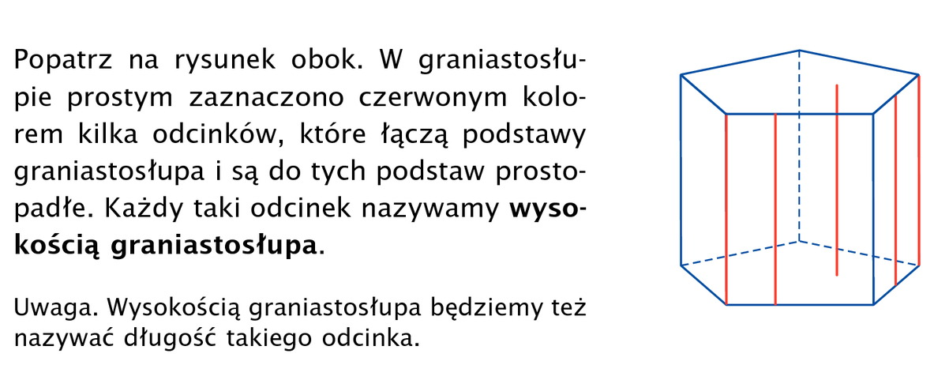

- Przeczytajcie uważnie tekst:
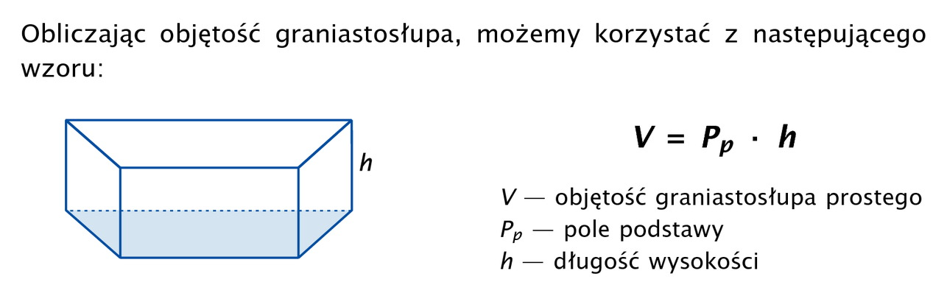

Przerysujcie do zeszytu figurę, przepiszcie wzór z objaśnieniami
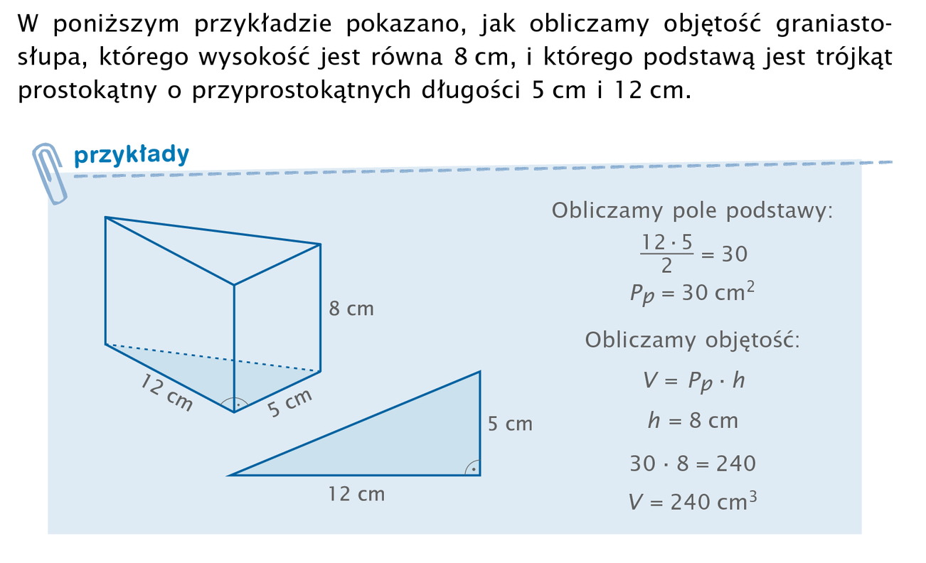

- Rozwiążcie poniższe zadanie:
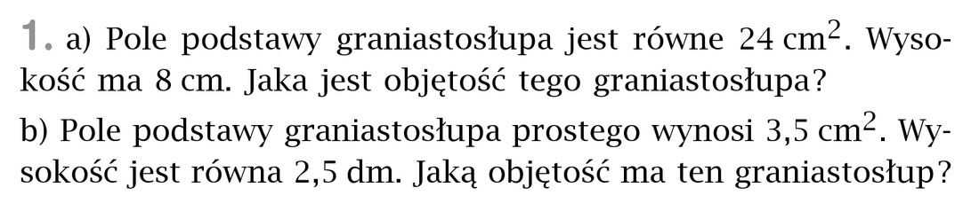
W przykładzie b) pamiętajcie, aby ujednolicić jednostkę.

- Rozwiążcie poniższe zadanie:
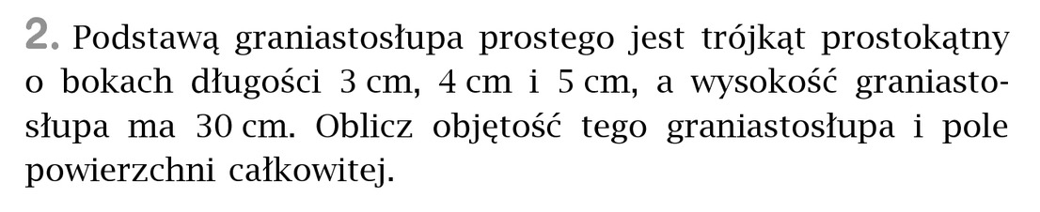

Miłej pracy! D. Misztal-Strzała

